Tillsynsbegäran – information om höga naturvärden i avverkningsanmälan A 62836-2025 i Gotlands kommun
Denna tillsynsbegäran behandlar höga naturvärden i avverkningsanmälan A 62836-2025 i Gotlands kommun som inkom 2025-12-17 och omfattar 6,5 ha.
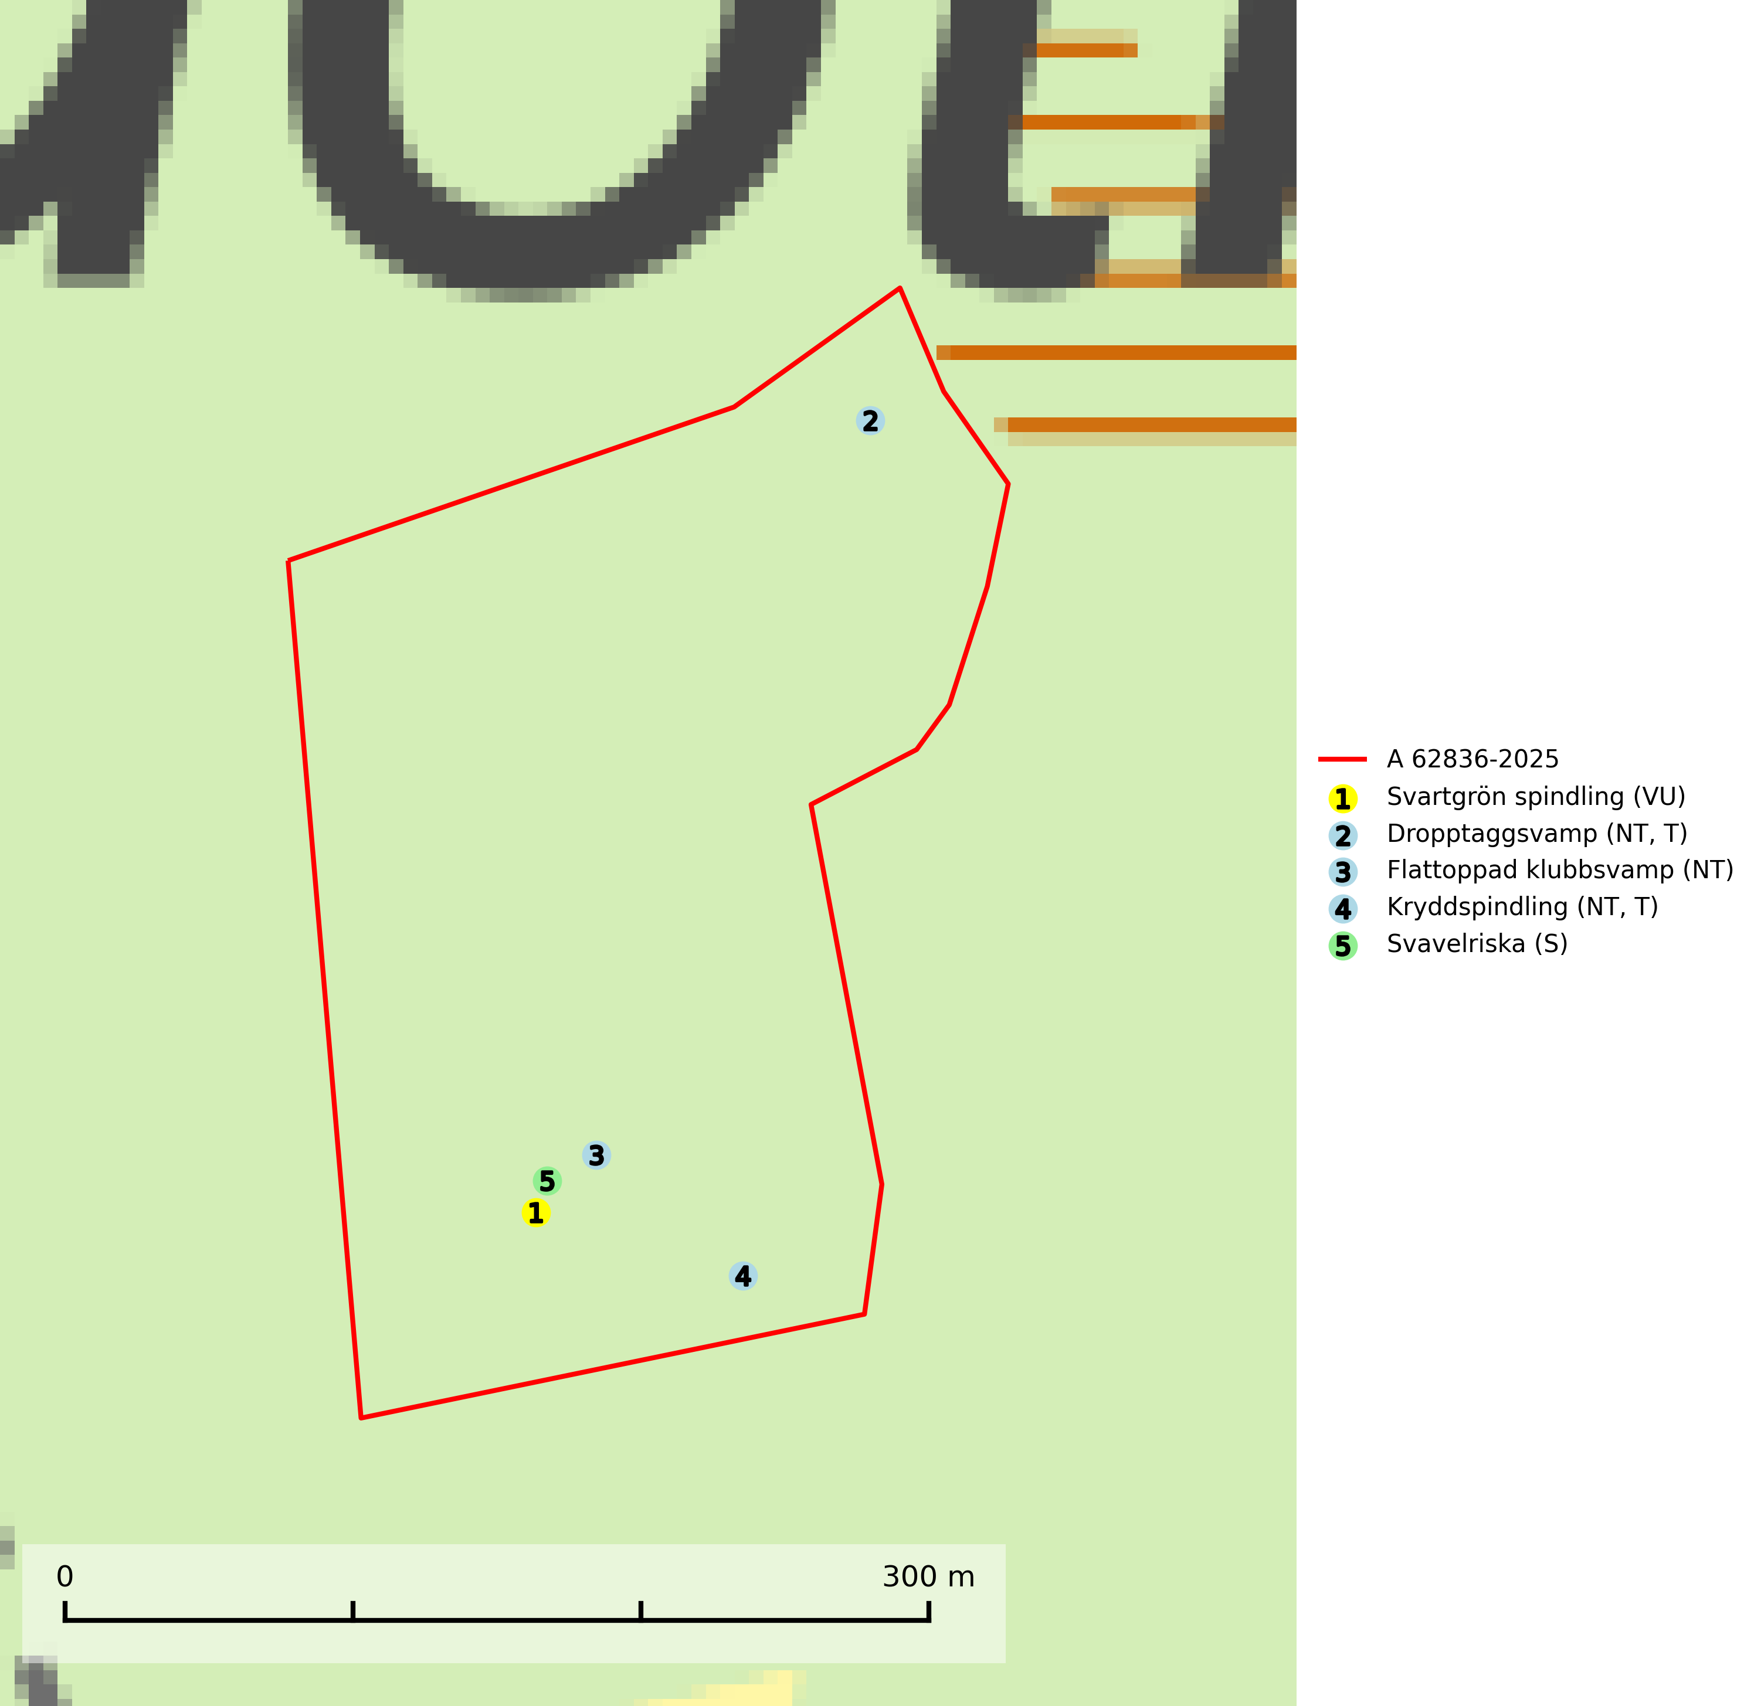
Figur 1. Fyndplatser för naturvårdsarter i avverkningsanmälan. Markörer utan svart kant är placerade på fyndplatsen. Markörer med svart kant är placerade vid sidan av fyndplatsen och har ett svart streck som visar fyndplatsens exakta position. Kartans mittpunktskoordinat är N 6384275, E 700270 i SWEREF 99 TM.
I avverkningsanmälan finns fynd av 5 naturvårdsarter, varav 4 är rödlistade, 2 är typiska (T) och 1 är signalart (S): svartgrön spindling (VU), dropptaggsvamp (NT, T), flattoppad klubbsvamp (NT), kryddspindling (NT, T) och svavelriska (S). Se Figur 1.

Tillsynsbegäran
Vi begär härmed att Skogsstyrelsen fattar beslut enligt miljöbalken som säkerställer att skogens höga naturvärden bevaras samt att EU-lagstiftning efterlevs och att artskyddsbrott förhindras.
Vi önskar även ta del av de ställningstaganden och beslut som myndigheten meddelar till följd av aktuell avverkningsanmälan och föreningens inlaga (se 34 § förvaltningslagen).

Naturvårdsarter och fridlysta arter
Nedan följer beskrivningar av de naturvårdsarter och fridlysta arter som har sina livsmiljöer och växtplatser i den avverkningsanmälda skogen. De påträffade naturvårdsarterna är ett tydligt kvitto på att det rör sig om en skog med höga naturvärden.
Svartgrön spindling (VU), som bildar mykorrhiza med gran och tall i ängsgranskog och barrblandskog på kalkrik mark, har i Sverige sin huvudsakliga utbredning på Gotland. Arten är placerad högst upp i Skogsstyrelsens värdepyramid för bedömning av skog med höga naturvärden och den missgynnas av intensivt skogsbruk och kalavverkningar. Svartgrön spindling är globalt rödlistad som nära hotad (NT) vilket innebär att Sverige har ett internationellt ansvar för arten (SLU Artdatabanken, 2024; Nitare & Skogsstyrelsen, 2019; IUCN, 2019).
Dropptaggsvamp (NT) bildar mykorrhiza med tall, främst i barrskog med trädkontinuitet, i magra, torra och ljusöppna lavtallskogar och i barrblandskogar med friskmossor och lingon i fältskiktet. Den totala populationen i landet har minskat och bedöms fortsätta minska till följd av slutavverkningar av tallskog. Det är högst oklart om arten långsiktigt kan etablera och reproducera sig i skogsbestånd som brukas med trakthyggesmetoder, markberedning, gödsling eller föryngring med förädlat plantmaterial. Uppfyller kriterierna för att bli rödlistad på grund av ny kunskap som visar att en större andel av populationen än tidigare bedömt är knuten till kontinuitetsbarrskog. Minskningstakten för den svenska populationen bedöms vara nära gränsvärdet för Sårbar (VU). Dropptaggsvamp är typisk art för 9010 Taiga (SLU Artdatabanken, 2026).
Flattoppad klubbsvamp (NT) bildar mykorrhiza med gran och växer i äldre barrskog på näringsrik, kalkpåverkad mark. Växtmiljön utgörs vanligen av örtrika granskogar med höga naturvärden, gärna påverkade av ytligt och rörligt markvatten. Svampen kräver välutvecklade gamla mossmattor med konstant fuktigt mikroklimat och hotas främst av slutavverkning av äldre ängsgranskogar på näringsrik mark. Artens lokaler bör undantas från skogsbruk (SLU Artdatabanken, 2024).
Kryddspindling (NT) signalerar örtrika granskogar som normalt har höga naturvärden. Oftast växer den i äldre granskog på kalkrikt underlag och svampen är en mycket användbar signalart för denna miljö. Den utgör en viktig karaktärsart för all äldre kalkbarrskog med lång trädkontinuitet av gran. På lokalerna förekommer nästan alltid många ovanliga och rödlistade arter. Den totala populationen i landet har minskat och bedöms fortsätta minska till följd av avverkning av äldre barrskogar. Kryddspindling är typisk art för 9050 Näringsrik granskog (Nitare & Skogsstyrelsen, 2000; SLU Artdatabanken, 2026).

